NGHIỆP VỤ BÁO CÁO NHẬP XUẤT NGUYÊN LIỆU

GIỚI THIỆU NGHIỆP VỤ:
Nghiệp vụ báo cáo nhập xuất nguyên liệu có chức năng thống kê và in báo cáo các thông tin xuất, nhập, tồn trong khoản thời gian nhất định của nguyên liệu, thuốc, bao bì, …

KHỞI ĐỘNG NGHIỆP VỤ:
Cách 1: Từ menu “Báo cáo” của chương trình kho, chọn “Báo cáo nhập xuất nguyên liệu”.
Cách 2: Từ trên màn hình chính của chương trình kho chọn mục “Báo cáo” (từ danh sách dạng cây ở bên trái màn hình), sau đó chọn “Báo cáo nhập xuất nguyên liệu” ở phần chi tiết.

CHI TIẾT NGHIỆP VỤ:
Thông tin quản lý:
Nghiệp vụ báo cáo nhập xuất nguyên liệu thống kê các thông tin bao gồm:
- Kho
- Mã nguyên liệu
- Tồn đầu kỳ
- Số lượng (trọng lượng) tương ứng với từng loại mã nhập xuất.
- Chênh lệch kho
- Tồn cuối kỳ
Các cửa sổ của nghiệp vụ:
Sau bước khởi động nghiệp vụ, màn hình sau sẽ xuất hiện (hình 1):

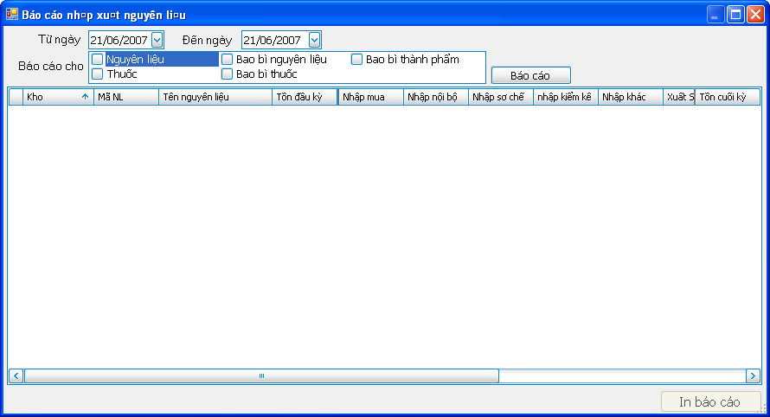
Hình 1

Các chức năng chính của cửa sổ:
- Chọn khoản thời gian để thống kê (từ ngày nào đến ngày nào)
- Chọn 1 hoặc nhiều, hoặc tất cả các loại nguyên liệu cần báo cáo.
- Xem thông kê dưới dạng lưới.
- Sắp xếp tăng dần hoặc giảm dần trên lưới theo một thông tin thống kê nào đó.
- Lọc dữ liệu trên lưới.
- In báo cáo.

Các nút chức năng:
- Nút “Báo cáo”: Thực hiện thống kê theo khoản thời gian và loại nguyện liệu được chọn.
- Nút “In báo cáo”: Mở báo cáo ở chế độ preview.
Thao tác nghiệp vụ:
- Chọn ngày bắt đầu (từ ngày).
- Chọn ngày kết thúc (đến ngày).
- Đánh chọn các loại nguyên liệu hay bao bì cần báo cáo (mục báo cáo cho). Mặc định không chọn là báo cáo cho tất cả.
- Nhấn nút “Báo cáo”.
- Nhấn nút “In báo cáo” để mở báo cáo ở chế độ preview như sau (hình 2):

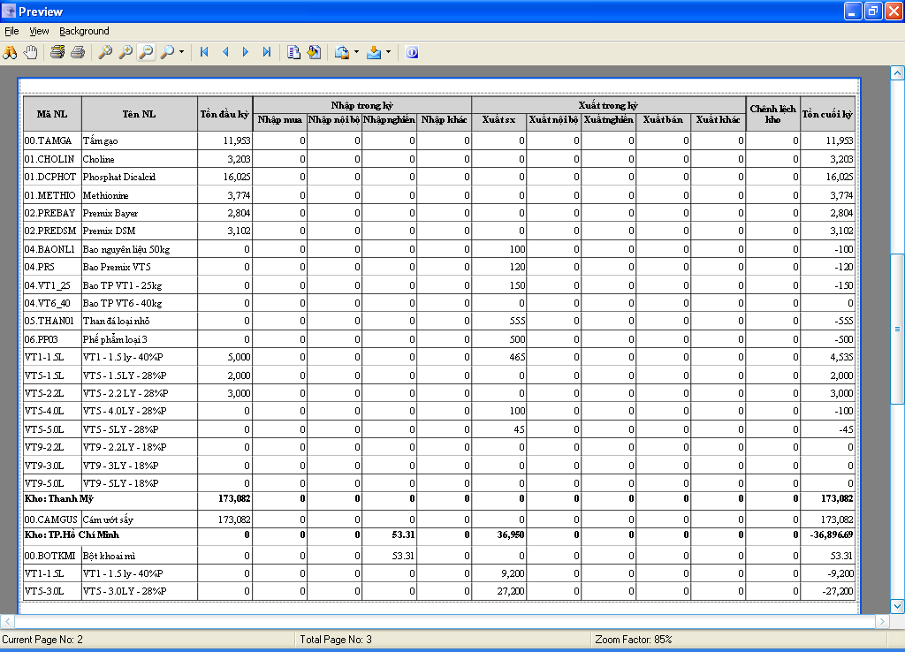
Hình 2

